Energydrinks und das Gehirn
Von Emmanuel Thibault, Kirsten Biedermann und Susan Watt.
Übersetzt von Inci Aydin.
Unser Körper braucht Wasser, Zucker und Mineralien, um gut zu arbeiten. Während des Marathons bei den Olympischen Spielen in Los Angeles im Jahre 1984 hat die Athletin Gabriela Andersen-Schiess es nicht geschafft, sich ein Getränk an der letzten Wasserstation zu nehmen. Dies hat ihre Leistung und, wie man im Internet in Videos von dieser Veranstaltung sehen kann, sogar ihre Fähigkeit, auf den letzten Metern des Rennens gerade zu gehen, massiv beeinflusst.
Energydrinks enthalten natürlich mehr als nur Wasser, und werden mit der Idee vermarktet, dass sie unsere körperliche und geistige Leistung über das Maß, das wir nur mit angemessenem Trinken erreichen, verstärken können. Und während die Leistung auf der Laufbahn ein gutes Maß dafür ist, wie gut unser Körper arbeitet, wie könnten wir bewerten, ob unser Gehirn auf dem Laufenden ist? Ein guter Test würde bewerten, wie agil unser Gehirn ist, und nicht wieviel wir wissen.
Ein plausibler Weg ist zu messen, wie schnell wir denken können – das heißt unsere Reaktionszeit. Hier beschreiben wir zwei Experimente, die Reaktionszeit messen: eins zu einer geistigen Aufgabe, ein anderes zu einer körperlichen Aufgabe. Diese Tests könnten die Basis zur Bewertung bilden, ob Energydrinks wirklich unsere geistige Kraft verstärken können. Sie sind auch interessante Übungen, die Schülern Spaß machen, um zu sehen wie sie im Vergleich zu Mitschülern in ihrer Klasse stehen.

Test 1: Der Nummer-Symbol Test
Geeignet für: Schüler von 13 Jahren und älter
Dieser Test, der einen Teil vieler IQ Bewertungen bildet, ist auch als Digit-Symbol Substitution Test (DSST) bekannt. Dieser Test hilft Klinikern einzuschätzen, ob jemand normale Hirnaktivität, insbesondere sinnesübergreifende Koordination - in diesem Fall zwischen Sehen und Bewegung- aufweist.
Der Test beinhaltet das Aufschreiben eines spezifischen Symbols aus einem gegebenen Code als Antwort auf eine Nummer. Je schneller und akkurater jemand das kann, desto besser ist seine Hirnaktivität.
Diese Übung kann in Zweiergruppen durchgeführt werden, wobei ein Schüler den Test macht und der andere die Zeit stoppt; danach wird getauscht.

Materialien
Für jede Zweiergruppe braucht man:
- Ein Testblatt (dieses kann gleich für alle Schüler sein)
- Kugelschreiber oder Bleistift
- Stoppuhr oder ein anderer akkurater Zeitmesser

Durchführung
- Bereiten Sie das Übungsblatt vor, indem Sie liniertes Papier verwenden oder am Computer arbeiten. Gehen Sie wie folgt vor:
- Schreiben (oder tippen) Sie die Zahlen 1 bis 9 in aufsteigender Reihenfolge nebeneinander, sodass sie die obere Zeile bilden.
- In die nächste Zeile schreiben Sie neun Symbole, die nichts mit den Zahlen zu tun haben (z.B. & < % etc.), sodass direkt unter jeder Zahl ein Symbol steht. Dies bildet den benötigten Code, in dem jede einstellige Zahl mit einem spezifischen Symbol assoziiert ist.
- Füllen Sie darunter eine Zeile mit den einstelligen Zahlen 1-9 in zufälliger Reihenfolge. Lassen Sie die nächste Zeile frei, und dann wiederholen Sie dies bis Sie das Ende des Blattes erreichen.
- In die leeren Zeilen tragen die Schüler die Symbole, die den Zahlen direkt darüber gemäß dem vorgeschriebenen Code entsprechen, ein – so schnell und genau wie möglich.
Ein teilweise bearbeitetes Übungsblatt ist in Abbildung 1 zu sehen.
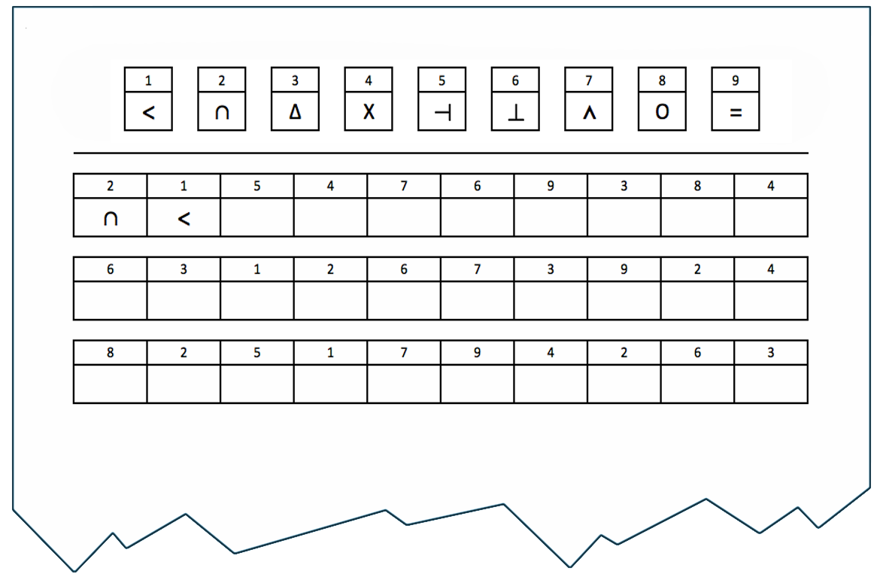
Abbildung 1: Beispiel eines teilweise bearbeiteten Übungsblatts zum Digit-Symbol Substitution Test
- Teilen Sie die Schüler in Paare auf und bitten Sie sie, sich zu einigen, wer als erstes die Zeit stoppt und wer den Test macht.
- Teilen Sie die Übungsblätter, die Stifte und die Stoppuhren aus. Erklären Sie die Aufgabe anhand eines Beispiels (eine andere Paarung einer Zahl mit einem Symbol aus dem Test).
- Bei „Los“ beginnen die Schüler mit dem Test, während die anderen die Zeit stoppen.
- Nach 90 Sekunden gibt es eine Pause von 30 Sekunden, in der nicht geschrieben oder auf das Blatt geschaut wird.
- Dann macht derselbe Schüler mit dem Test für weitere 90 Sekunden weiter.
- Danach tauschen die Schüler ihre Rollen.
- Am Ende zählen die Schüler, wie viele richtige Antworten ihre Partner in jeder 90-Sekunden Hälfte und insgesamt erzielt haben.

Diskussion
Eine höhere Punktzahl bedeutet eine bessere geistige Geschicklichkeit. Aber während manche Menschen in dieser Aufgabe von Natur aus besser sind als andere, ist es auch möglich, sich in jeder Aufgabe durch Lernen zu verbessern. Also falls jemand in der zweiten Hälfte des Experiments besser abgeschnitten hat als in der ersten, indem er schneller und fehlerfreiere Assoziationen zwischen den Zahlen und Symbolen hergestellt hat, bedeutet das, dass ein Lernprozess stattgefunden hat.
Schüler können auch 5 Minuten später gebeten werden, die richtigen Symbole zu den Zahlen aufzuschreiben, um zu sehen wieviel sie sich erinnern. Diese Art von Lernen wird Langzeiterinnerung genannt.

Test 2: Der Lineal-Falltest
Geeignet für: Schüler von 13 Jahren und älter
In diesem Test arbeiten die Schüler wieder in Zweiergruppen. Ein Schüler lässt das Lineal zwischen dem Daumen und Zeigefinger des anderen Schülers fallen. Dieser versucht, das Lineal so schnell wie möglich zu fangen. Der zurückgelegte Weg des Lineals wird durch den Punkt, an dem das Lineal gefangen wird, angezeigt. Deshalb ist dies ein Maß der Reaktionszeit. Die Schüler berechnen dann die verstrichene Zeit mithilfe von Standardgleichungen der Physik.

Materialien
Für jedes Schülerpaar braucht man:
- Ein 30 cm Lineal
- Notizbuch zum Aufzeichnen der Ergebnisse

Durchführung
- Als erstes üben die Schüler in Paaren einige Male das Fallenlassen und Fangen, wie unten gezeigt. Am besten beginnt man mit der Nuller-Marke des Lineals auf der Höhe des Daumens des fangenden Schülers, wenn seine Hand offen ist, sodass die Falldistanz direkt am Lineal abgelesen werden kann.
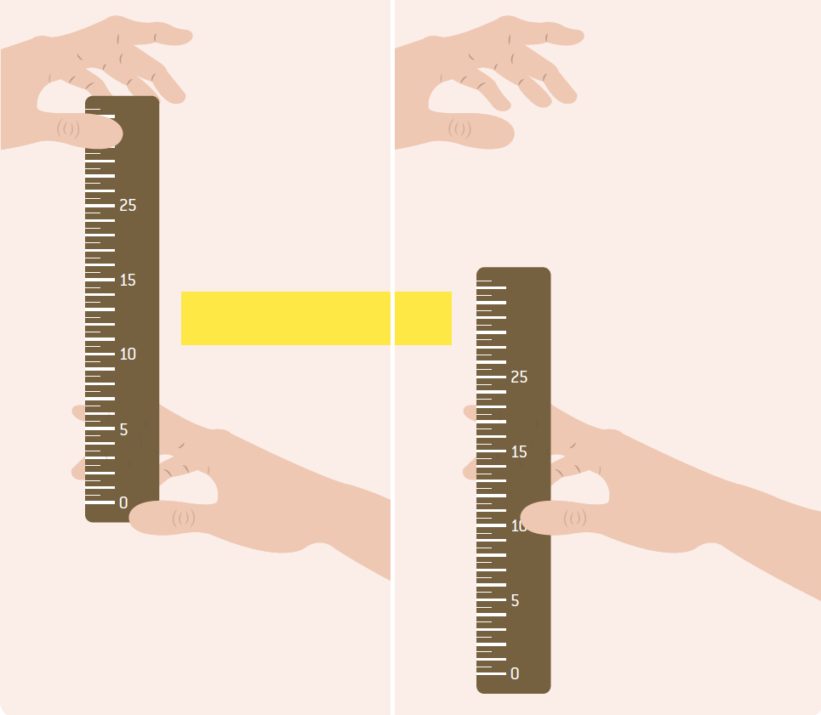
Abbildung 2: Aufbau für den Lineal-Fall-Reaktionszeit-Test
Mit freundlicher Genehmigung von Emmanuel Thibault und Kirsten Biedermann
- Wenn sie bereit sind, beginnen die Schüler. Eine Person lässt fallen und die andere fängt. Die fallenlassende Person zeichnet jedes Mal die Falldistanz für den Partner auf.
- Dann tauschen die Schüler die Rollen. Jedes Schülerpaar kann entscheiden, wie oft jede Person fängt, bevor getauscht wird. Je mehr Ergebnisse sie haben, umso repräsentativer wird der Durchschnitt sein. Wir schlagen ein Minimum von 10 Mal vor.
- Sobald alle Daten gesammelt wurden, müssen die Schüler ihre eigene Reaktionszeit wie folgt berechnen.
- Zuerst berechnet jeder Schüler die eigene durchschnittliche Fallstrecke. Das macht man, indem man alle Fallstrecken summiert und dann durch die Anzahl der Fälle teilt.
- Dann verwenden sie die Standardgleichung der gleichförmig beschleunigten Bewegung, um die durchschnittliche verstrichene Zeit zu berechnen:
d = ½ a t²
wobei
d = Abstand des Falls
a = Beschleunigung aufgrund der Gravitation (9.81 ms⁻²)
t = verstrichene Zeit
So t² = 2d/a
t = √2d/a
Sodass die Reaktionszeit (verstrichene Zeit), t, unter Verwendung der Gleichung berechnet werden kann:
t = √2d/9.81 ms⁻²
wobei d die Durchschnittsfallstrecke (für einen Schüler) ist.

Diskussion
Schüler können ihre Ergebnisse vergleichen, um zu sehen, wer der schnellste bei jeder Aufgabe ist. Wenn es genug Schüler gibt, ist es interessant, die Ergebnisse in einem Graphen darzustellen. Das erlaubt, die Bandbreite, Modalklasse und den Median für jeden Test herauszufinden.
Die Klasse kann auch folgende Fragen berücksichtigen:
- Würdet ihr erwarten, dass die Graphen eine Normalverteilung darstellen? Falls ja, warum?
- Falls diese Tests verwendet werden würden, um die Effekte (wenn überhaupt) eines Energydrinks zu bewerten, welches experimentelle Design sollte benutzt werden? (Vielleicht diskutieren Sie hier die Idee der Randomisierung.)
- Was wäre(n) die Kontrollgruppe(n) jweils?
- Wie könnte das Design angepasst werden, um verschiedene Getränke zu vergleichen?
Schüler könnten auch interessiert sein, mehr über psychologische Tests zu erfahren, oder über andere Effekte nachzudenken, für die diese Tests zum Vergleichen verwendet werden könnten.

Resources
Versucht diesen Online-Reaktionszeittest aus und vergleicht die Ergebnisse mit denen vom Lineal-Fall-Experiment: www.humanbenchmark.com/tests/reactiontime

